高三上学期第二十二周数学（理）周末练习（20110130）
概率单元练习题
姓名 班级
一、选择题：
1．在一个口袋中装有5个白球和3个黑球，这些球除颜色外完全相同，从中摸出3个球，至少摸到2个黑球的概率等于（ ）.
A.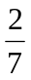 B. C.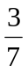 D.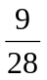
2.设两个独立事件，都不发生的概率为，发生不发生的概率与发生不发生的概率相等，那么P(A)为( ).
A． B. C.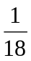 D.
3．某人5次上班途中所花的时间（单位：分钟）分别为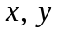，10，11，9.已知这组数据的平均数为10，方差为2，则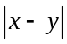的值为（ ）.
A．1 B.2 C.3 D.4
4．袋中有40个小球，其中红色球16个、蓝色球12个，白色球8个，黄色球4个，从中随机抽取10个球作成一个样本，则这个样本恰好是按分层抽样方法得到的概率为（ ）.
Ａ．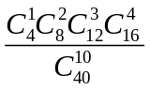 Ｂ．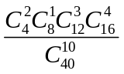 Ｃ．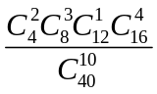 Ｄ．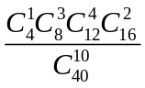
5．从到这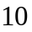个数字中任取个数字组成一个没有重复数字的三位数，这个数不能被整除的概率为（ ）.
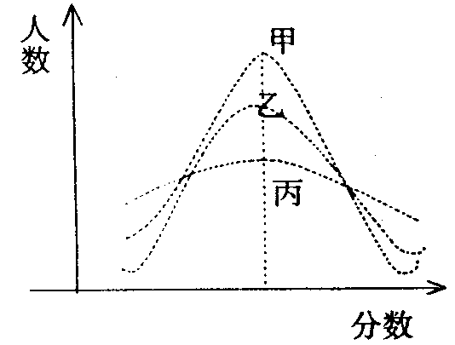A．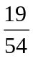 B.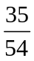 C.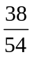 D.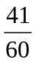
6．某次市教学质量检测，甲、乙、丙三科考试成绩的直方图如右图所示
（由于人数众多，成绩分布的直方图可视为正态分布），则由如图曲线可
得下列说法中正确的一个是（ ）.
A．甲科总体的标准差最小 B．丙科总体的平均数最小
C．乙科总体的标准差及平均数都居中 D．甲、乙、丙的总体的平均数不相同
7．实验测得四组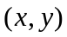的值为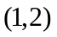，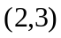，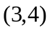，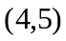，则与之间的回归直线方程为（ ）.
A.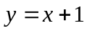 B.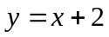 C.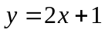 D.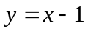
8．对于线性相关系数，下列说法正确的是（ ）.
A. 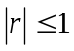，且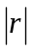接近于1，相关程度越大；接近于0，相关程度越小
B. 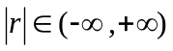，越大，相关程度越大；反之，相关程度越小
C. 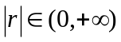，越大，相关程度越大；反之，相关程度越小 D. 以上说法都不正确
二、填空题：
9．两部不同的长篇小说各由第一、二、三、四卷组成，每卷1本，共8本．将它们任意地排成一排，左边4本恰好都属于同一部小说的概率是 （结果用分数表示）．
10．在一个小组中有8名女同学和4名男同学，从中任意地挑选2名同学担任交通安全宣传志愿者，那么选到的两名都是女同学的概率是__ ____（结果用分数表示）.
11．一个均匀小正方体的六个面中，三个面上标以数0，两个面上标以数1,一个面上标以数2，将这个小正方体抛掷2次，则向上的数之积的数学期望是 .
12．某射手射击1次，击中目标的概率是0.9，他连续射击4次，且各次射击是否击中目标相互之间
没有影响.有下列结论：
①他第3次击中目标的概率是0.9； ②他恰好击中目标3次的概率是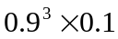；
③他至少击中目标1次的概率是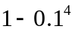.
其中正确结论的序号是 .（写出所有正确结论的序号）
13．设离散型随机变量可能取的值为1，2，3，4.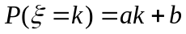（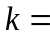1，2，3，4）.又的数学期望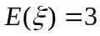，则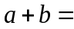 .
14．某幢楼从二楼到三楼的楼梯共11级，上楼可以一步上一级，也可以一步上两级，若规定从二楼
到三楼用7步走完，则上楼梯的方法有 种；其中连着两步走两级的概率是 .
三．解答题
15．在一个盒子中，放有标号分别为，，的三张卡片，现从这个盒子中，有放回地先后抽得两张卡片的标号分别为、，记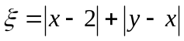．（Ⅰ）求随机变量的最大值，并求事件“取得最大值”的概率；（Ⅱ）求随机变量的分布列和数学期望．

16. 某人向一目射击4次，每次击中目标的概率为.该目标分为3个不同的部分，第一、二、三部分面积之比为1：3：6。击中目标时，击中任何一部分的概率与其面积成正比。
（Ⅰ）设X表示目标被击中的次数，求X的分布列；
（Ⅱ）若目标被击中2次，A表示事件“第一部分至少被击中1次或第二部分被击中2次”，求P（A） 

17．已知袋中装有大小相同的2个白球和4个红球.
(1)从袋中随机地将球逐个取出，每次取后不放回，直到取出两个红球为止，求取球次数的数学期
望；
(2)从袋中随机地取出一个球，放回后再随机地取出一个球，这样连续取4次球，求共取得红球次数 的方差.

18．甲、乙、丙3人投篮,投进的概率分别是, , .
(Ⅰ)现3人各投篮1次,求3人都没有投进的概率;
(Ⅱ)用表示乙投篮3次的进球数,求随机变量的概率分布及数学期望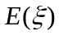.

19. 购买某种保险，每个投保人每年度向保险公司交纳保费元，若投保人在购买保险的一年度内出险，则可以获得10 000元的赔偿金．假定在一年度内有10 000人购买了这种保险，且各投保人是否出险相互独立．已知保险公司在一年度内至少支付赔偿金10 000元的概率为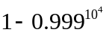．
（Ⅰ）求一投保人在一年度内出险的概率；
（Ⅱ）设保险公司开办该项险种业务除赔偿金外的成本为50 000元，为保证盈利的期望不小于0，求每位投保人应交纳的最低保费（单位：元）．

20. 在某校组织的一次篮球定点投篮训练中，规定每人最多投3次；在A处每投进一球得3分，在B处每投进一球得2分；如果前两次得分之和超过3分即停止投篮，否则投第三次，某同学在A处的命中率q为0.25，在B处的命中率为q，该同学选择先在A处投一球，以后都在B处投，用表示该同学投篮训练结束后所得的总分，其分布列为
 | 0 | 2 | 3 | 4 | 5
p | 0.03 | P₁ | P₂ | P₃ | P₄
（1）求q的值；
（2）求随机变量的数学期望E;
（3）试比较该同学选择都在B处投篮得分超过3分与选择上述方式投篮得分超过3分的概率的大小。

概率单元练习题参考答案
一．ABDAB AAA
二．9．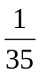； 10.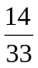； 11. 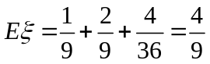； 12.①③；
13.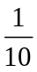； 14．35，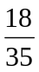。
三．解答题
15．解：（Ⅰ）、可能的取值为、、，
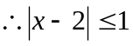，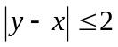，
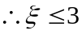，且当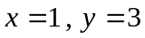或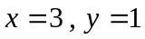时，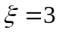．
因此，随机变量的最大值为．
有放回抽两张卡片的所有情况有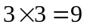种，
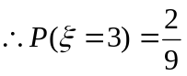．
答：随机变量的最大值为，事件“取得最大值”的概率为．
（Ⅱ）的所有取值为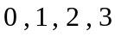．
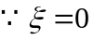时，只有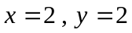这一种情况，
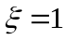时，有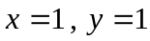或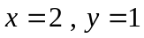或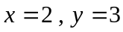或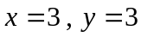四种情况，
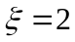时，有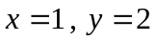或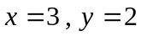两种情况．
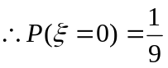，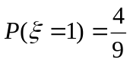，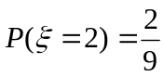．
则随机变量的分布列为：
 |  | 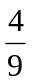 | 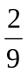
因此，数学期望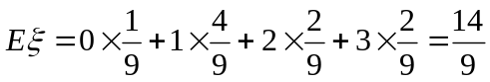．

16．解：（Ⅰ）依题意X的分列为
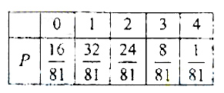
（Ⅱ）设A₁表示事件“第一次击中目标时，击中第i部分”，i=1，2.
B₁表示事件“第二次击中目标时，击中第i部分”，i=1，2.
依题意知P（A₁）=P(B₁)=0.1，P（A₂）=P(B₂)=0.3，
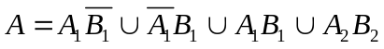,
所求的概率为
……

17．解：(1) 依题意，的可能取值为2,3，4
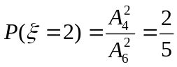；
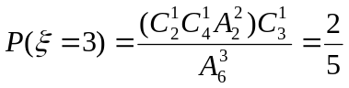；
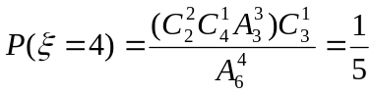；
∴ 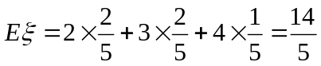.
故取球次数的数学期望为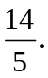
(2) 依题意，连续摸4次球可视作4次独立重复试验，且每次摸得红球的概率均为，则
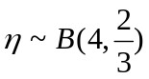
∴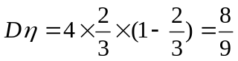.
故共取得红球次数的方差为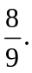

18．解: (Ⅰ)记"甲投篮1次投进"为事件A₁ ， "乙投篮1次投进"为事件A₂ ， "丙投篮1次投进"为事件A₃， "3人都没有投进"为事件A ． 则 P(A₁)= ， P(A₂)= ， P(A₃)= ，
∴ P(A) = P(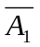.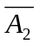.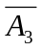)=P()·P()·P()
= [1－P(A₁)] ·[1－P (A₂)] ·[1－P (A₃)]=(1－)(1－)(1－)=
∴3人都没有投进的概率为 ．
(Ⅱ)解法一: 随机变量ξ的可能值有0，1，2，3)， ξ~ B(3， )，
P(ξ=k)=C₃^{k}()^{k}()^{3－k} (k=0，1，2，3) ， Eξ=np = 3× = ．
解法二: ξ的概率分布为:

ξ | 0 | 1 | 2 | 3
P
Eξ=0×+1×+2×+3×= ．

19. 解：各投保人是否出险互相独立，且出险的概率都是，记投保的10 000人中出险的人数为，则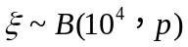．
（Ⅰ）记表示事件：保险公司为该险种至少支付10 000元赔偿金，则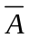发生当且仅当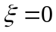，
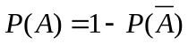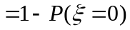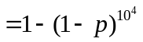，
又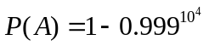，故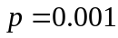．
（Ⅱ）该险种总收入为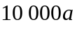元，支出是赔偿金总额与成本的和．
支出 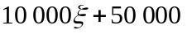，
盈利 ，
盈利的期望为 ，
由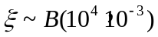知，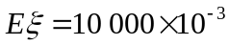，
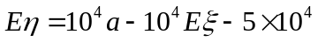
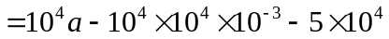．
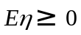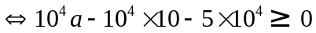
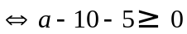
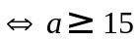（元）．
故每位投保人应交纳的最低保费为15元．

20.解 （1）设该同学在A处投中为事件A,在B处投中为事件B,则事件A,B相互独立,且P(A)=0.25,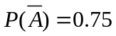, P(B)= q,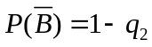.
根据分布列知: =0时=0.03,所以
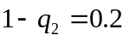，q=0.8.
（2）当=2时, P₁=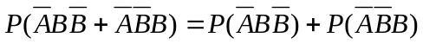
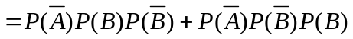=0.75 q( 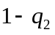)×2=1.5 q( )=0.24
当=3时, P₂ ==0.01,
当=4时, P₃=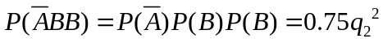=0.48,
当=5时, P₄=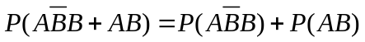
=0.24
所以随机变量的分布列为
 | 0 | 2 | 3 | 4 | 5
p | 0.03 | 0.24 | 0.01 | 0.48 | 0.24
随机变量的数学期望
（3）该同学选择都在B处投篮得分超过3分的概率为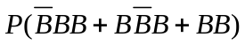
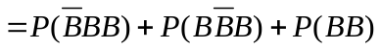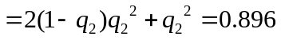;
该同学选择（1）中方式投篮得分超过3分的概率为0.48+0.24=0.72.
由此看来该同学选择都在B处投篮得分超过3分的概率大.

